Технологическая карта урока
Предмет: математика
Тема: «Теорема Пифагора»
Тип урока: урок открытия новых знаний, обретения новых умений и навыков
Участники: обучающиеся 8 класса
Цели:
Развивающие:
создать условия, в которых учащиеся могли бы самостоятельно планировать и анализировать собственные действия, находить выход из любой ситуации, реально оценивать свои возможности и знания.
Воспитательные:
воспитывать познавательный интерес к предмету, любовь к поисковым решениям, культуру поведения при фронтальной, групповой и индивидуальной работе.
Образовательные:
ознакомить и обеспечить овладение учащимися основными алгоритмическими приемами при нахождении сторон прямоугольного треугольника при помощи теоремы Пифагора; показать практическое применение теоремы Пифагора в жизни;
способствовать развитию математической речи, оперативной памяти, произвольного внимания, наглядно-действенного мышления.

Планируемый результат обучения, в том числе и формирование УУД:

Личностные: уметь проводить самооценку на основе критерия успешности учебной деятельности.
Метапредметные: работать над понятием информация-знание.
Предметные: уметь доказывать теорему Пифагора указанным методом; уметь находить неизвестные элементы прямоугольных треугольников по известным; уметь устанавливать логические отношения между данными и искомыми; использовать для решения геометрических задач графические модели в соответствии с содержанием задания.
Познавательные УУД: уметь ориентироваться в своей системе знаний: отличать новое от уже известного с помощью учителя; добывать новые знания: находить ответы на вопросы, используя учебник, свой жизненный опыт и информацию, полученную на уроке.
Коммуникативные УУД: уметь оформлять свои мысли в устной форме; слушать и понимать речь других; совместно договариваться о правилах поведения и общения в школе и следовать им.
Регулятивные УУД: уметь определять и формулировать цель на уроке с помощью учителя; проговаривать последовательность действий на уроке; работать по коллективно составленному плану; планировать своё действие в соответствии с поставленной задачей; вносить необходимые коррективы в действие после его завершения на основе его оценки и учёта характера сделанных ошибок; высказывать своё предположение.
Личностные УУД: способность к самооценке на основе критерия успешности учебной деятельности.
Основное содержание темы, термины и понятия: доказательство теоремы Пифагора алгебраическим методом и демонстрацией площади составной фигуры; решение задач на нахождение гипотенузы по известным катетам;решение задач на нахождение катета по известному катету и гипотенузе.
Межпредметные связи: черчение, алгебра, технология, история, философия.
Формы работы: фронтальная, индивидуальная, самостоятельная
Ресурсы: учебник для общеобразовательных учреждений : «Геометрия 7-9 класс» Л.С. Атанасян, В.Ф. Бутузов, С.Б. Кадомцев и др.; методическое пособие ; ЭОР; презентация к уроку ;наглядный и раздаточный материал.

№ | Этап урока | Содержание педагогического взаимодействия |  | Формирование УУД
 |  | Деятельность учителя | Деятельность учащихся
1. | Организационно-мотивационный этап.  (5 мин) | Приветствие учащихся, проверяет готовность учащихся к уроку. Мотивирует учащихся на восприятие нового материала:  - Сегодня у нас с вами необычный день и необычный урок. Какие дни для себя вы считаете необычными?  - А какие уроки вы считаете необычными?  - А что необычное вы заметили сегодня в классе?  - Прочитайте их и выберите три наиболее вам подходящие.  - А кто такой - Пифагор? Где вы раньше слышали это имя?  Значит, Пифагор имеет отношение к математике, и наш урок необычен тем, что мы сегодня не только изучим одну из самых известных геометрических теорем древности, называемую теоремой Пифагора, но и познакомимся с древнегреческим учёным Пифагором Самосским. Кто же такой Пифагор?  - Ответить на этот вопрос мне поможете ученик со своим домашним заданием.  - Подведем итог, кто же такой Пифагор?  Пифагорейцами было сделано много важных открытий в арифметики и геометрии. Например, известная нам теорема о сумме углов треугольника, теорема о соотношении сторон в прямоугольном треугольнике. | Приветствуют учителя, настраиваются на урок  Ответы учащихся:  дни рождения, семейные праздники, дни, когда, происходят события, значимые для вас.  Нестандартные уроки, когда узнаём что-то очень интересное.  На доске висят заповеди Пифагора.  Учащиеся высказывают свое мнение.  Называют таблицу Пифагора, портрет Пифагора в кабинете математики.  Ученики воспринимают информацию.  Учёный, мыслитель, философ, поборник нравственности, поклонник ЗОЖ. | Личностные: самоопределение.  Регулятивные: целеполагание.  Коммуникативные: планирование сотрудничества с учителем и сверстников
2. | Актуализация знаний .  ( 7 мин) | Подготовка к изучению нового материала, повторяется тот материал, который нужен будет при доказательстве теоремы.  Вопросы:  - Как вычислить площадь квадрата?  -Чему равна площадь квадрата, если его сторона равна 4 см, с см, (а+в) см?  -Какой треугольник называется прямоугольным?  -Как называются стороны прямоугольного треугольника?  -Назовите катеты и гипотенузу прямоугольного треугольника АВС с прямым углом С  -Как вычислить площадь прямоугольного треугольника?  Решение задач:  1.Чему равна площадь прямоугольного треугольника с катетами 6 см и 7 см?  2.Площадь прямоугольного треугольника равна 20 см², один из катетов 5 см. Найдите неизвестный катет.  3.По данным на рисунке найдите площадь треугольника АВС, если А=60⁰, АВ = 14, ВС = 8.  А  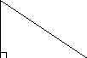 В | Учащиеся дают ответы на поставленные вопросы.  Устанавливают логические отношения между данными и искомыми величинами  .  Выбирают способ решения задачи. | Предметные: установление логических связей между данными и искомыми величинами, использование для решения геометрических задач графических моделей.  Познавательные: анализ задачи с целью выявления существенных признаков, выбор эффективного способа решения, контроль и оценка результатов деятельности.  Коммуникативные: умение с достаточной полнотой и точностью выражать свои мысли, опираясь на определения и теоремы.
 | 3. Постановка учебной задачи.  (3 мин.) | Создает проблемную ситуацию:  Задача. Для крепления мачты нужно установить 4 троса. Один конец каждого троса должен крепиться на высоте 12 м, другой на земле на расстоянии 5 м от мачты.  Хватит ли 50 м троса для крепления мачты  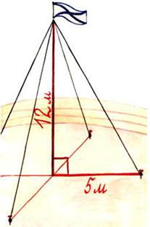  Зависимость между сторонами в прямоугольном треугольнике была доказана Пифагором, поэтому эта теорема носит его имя.  - Попробуйте сформулировать тему урока  - В тетрадях запишите число и тему урока. | Выдвигаются версии, какую формулу применить при ответе на вопрос. Фиксируется затруднение в деятельности.  Перед учащимися возникает проблема: как найти длину одного троса.  Участвуют в формулировке темы урока и постановке целей. | Регулятивные: целеполагание.  Познавательные: самостоятельное выделение и  формулирование проблемы.
 | 4. Построение проекта выхода из затруднения.  (9 мин) | 1. Организует учащихся по исследованию проблемной ситуации с помощью решения исследовательской задачи практического содержания  Задача. Построить прямоугольные треугольники с катетами 12 см и 5 см; 6 см и 8 см; 8 см и 15 см и измерить гипотенузу.  Результаты занести в таблицу:  a 12 6 8  b 5 8 15  c  .  -Какой можно сделать вывод?  -Попробуйте сами сформулировать теорему Пифагора.  - Корректирует формулировку, данную учениками, советует сравнить ее с формулировкой в учебнике на странице 130, обращая внимание на то, что теорема свойственна только для прямоугольных треугольников.  - Рассмотрим доказательство теоремы Пифагора. (Доказательство состоит из пяти частей).  Запускает и демонстрирует ЭОР.  Каждую часть сначала прослушивают, а затем конспектируют в тетрадь (если что- то не понятно учитель комментирует по ходу).  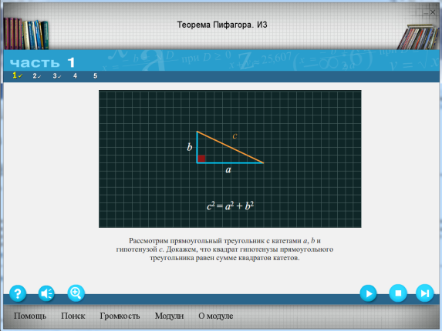 . | Учащиеся выполняют задание в программе «Компас». Строят прямоугольные треугольники с заданными катетами и измеряют гипотенузу  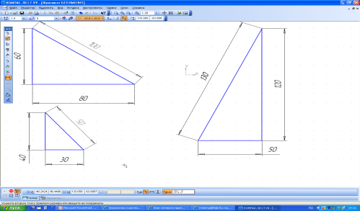  Учащиеся формулируют теорему.  Анализируют, насколько правильно была составлена ими формулировка, сравнив ее с формулировкой, найденной в тексте учебника  Оформляют в тетрадях чертеж и записывают дано.  Делают необходимые записи в тетрадь.  После записи доказательства один из «сильных» учащихся пробует сам без звука и текста воспроизвести доказательство теоремы Пифагора. | Предметные: умение выводить формулу для вычисления площади прямоугольного треугольника  Метапредметные: использование алгебраических преобразований.  Регулятивные: планирование,  Прогнозирование, сопоставление результатов преобразований  Познавательные: моделирование ситуации, построение логической цепи рассуждений, выдвижение гипотез и их обоснование,  Доказательство теоремы.  Коммуникативные: сотрудничество в поиске и выборе способа решения возникшей проблемы.
 | 5. Первичное закрепление новых знаний.  (6 мин.) | -Теперь, зная зависимость между катетами и гипотенузой в прямоугольном треугольнике, ответим на вопрос. Хватит ли 50 м троса для крепления мачты  Предлагает учащимся ознакомиться с иными формулировками теоремы Пифагора. Запускает ЭОР.  -Многие писатели прошлого обращались к этой замечательной теореме и посвящали ей свои строки.  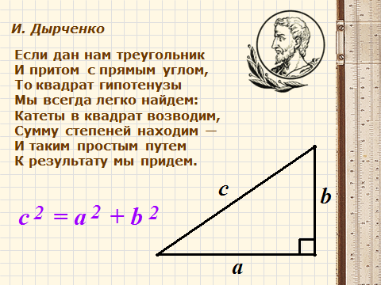  Устанавливает осознанность восприятия учебного материала.  Рассматривается решение типовых задач из учебника. | У доски сильный ученик решают задачу с пояснением, все остальные учащиеся работают в тетрадях.  На основании решения делают вывод (как найти гипотенузу, зная два катета и как найти катет, зная гипотенузу и катет).  Воспринимают информацию, сравнивают формулировки. Читают стихотворение.  Решают типовые задачи:  Работа по учебнику (Применение теоремы Пифагора к решению задач).  Задачи решаются на доске и в тетрадях.  № 483 (б),  № 484 (а). | Предметные: умения устанавливать логические отношения между данными и искомыми, использовать для решения геометрических задач графические модели в соответствии с содержанием задания.  Познавательные: умение  структурировать знания, выбирать способы решения задач, умение строить речевое высказывание, рефлексия способов и условий действия.  Регулятивные: контроль, оценка, коррекция.  Коммуникативные: управление поведением партнёра – контроль, коррекция, оценка действий партнёра.
 | 6. Контроль и оценка результатов деятельности.  (6 мин,) | Организует деятельность по контролю усвоения приобретенных знаний. | Выполняют проверочную самостоятельную работу.  1. Найти гипотенузу прямоугольного треугольника, если известны катеты.  2. Найти катет, если известна гипотенуза и другой катет.  . | Личностные: самоопределение. Регулятивные: контроль, коррекция.
 | 7. Домашнее задание  (2 мин.) | Объясняет домашнее задание.  п.54 №483(б, г), №484(а). Инструктирует по выполнению заданий.  Творческое задание:  - Существует более 100 способов доказательства теоремы. Найдите другие способы доказательства этой теоремы.  - Найдите ответ на вопрос: «Почему теорему Пифагора называют теоремой пчёлки или теоремой невесты?» | Записывают домашнее задание в дневники. | Личностные: смыслообразование.  Познавательные: рефлексия  Коммуникативные: умение с  достаточной полнотой и  точностью выражать свои мысли.
 | 8. Рефлексия деятельности.  (2 мин.) | Организует рефлексию  - Чем необычный был для вас сегодняшний урок?  - Что нового и интересного вы узнали на уроке?  - Что научились делать?  - Оцените удовлетворенность своей работой на уроке с помощью карточек.  - Спасибо за урок. До свидания. | Отвечают, на вопросы с аргументацией, оценивают свою работу на уроке (показывают карточки: синяя – удовлетворены, красная - нет). | Личностные: смыслообразование.  Познавательные: рефлексия  Коммуникативные: умение с  достаточной полнотой и  точностью выражать свои мысли.

